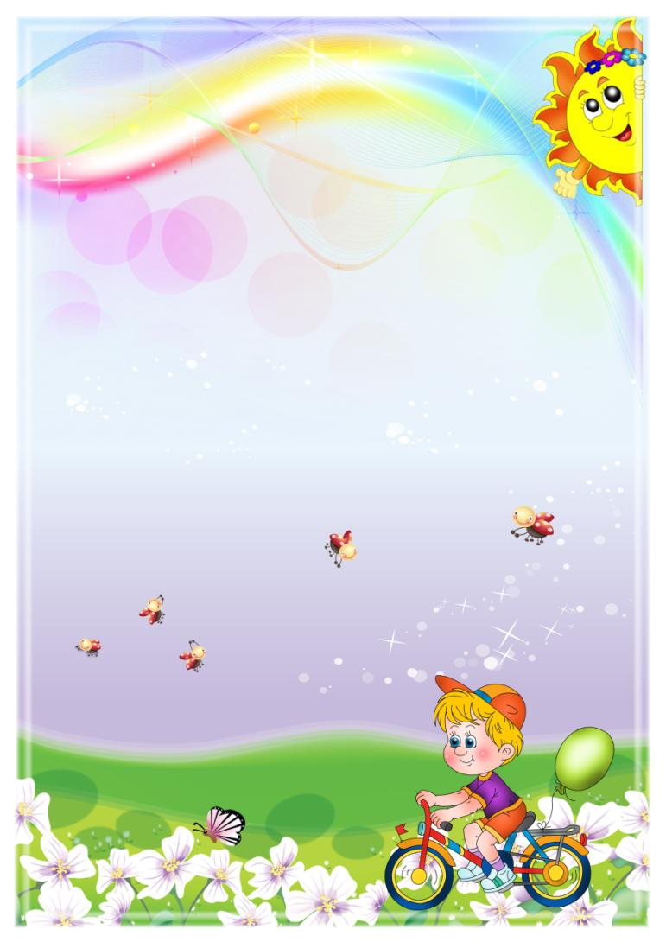**«День за днём взрослеют дети или возрастные особенности**

**детей 2-3 лет»**

Детки 2-3 лет – личности уже более зрелые и понятные. Благодаря своим бесконечным наблюдениям они познакомились и освоились во внешнем мире, разработали свой тип взаимоотношений со взрослыми. Этот возрастной период еще относится к раннему детству, но считать ребенка беспомощным малышом уже не стоит. Он очень многое может, круг его интересов расширяется, поэтому от вас требуется еще больше терпения и внимания, чтобы помочь ему во всем разобраться.

**Двигательные навыки**

Хорошо управляет своим телом при ходьбе и беге, подъемах и наклонах. Ребенок с удовольствием учится новым упражнениям и движениям – прыгает с высоты, кувыркается, лазает на лестницы, скачет на одной ноге, ездить самостоятельно на велосипеде. Он превращается в маленького скалолаза, потому что научился ловко забираться на все возможные препятствия.

**Развитие речи**

В возрасте 2-3 лет обычно наступает пик в развитии речи ребенка. Он начинает активно слушать все, о чем говорится вокруг (взрослыми и телевизором), при чем запоминает и анализирует информацию, поражает нас порой своими умозаключениями. Очень важно предоставить ребенку возможность для пополнения активного и пассивного словарного запаса, и общаясь и занимаясь с ним способствовать развитию его речи. Однако некоторые молчуны могут ограничиваться простыми словами и фразами, если ребенок при этом вашу речь, то пока не стоит беспокоиться. К трем годам ребенок в состоянии понимать все, что вы говорите. Поэтому, чем больше времени вы уделяете беседам с ним, тем лучше он развивается.

**Эмоциональное развитие**

Ребенок уже пытается контролировать свои эмоции и учится выражать их. Родителям следует помнить, что ему, как и любому взрослому человеку присущи не только положительные, но и отрицательные эмоции, и выражение последних, не должно вызывать недовольство. Ваша цель – научить своего ребенка выражать свои отрицательные эмоции приемлемым способом.

Для периода 2-3 лет очень характерно спонтанное выражение эмоций – гнева или наоборот любви. Это вовсе не будет означать, что вы потакаете ребенку, он просто имеет такое же право, как и все выражать свои отрицательные эмоции, но в ограниченных вами рамках.

**Особенности поведения**

Активно занимается изучением качества предметов и действий, которых с ними можно осуществлять. Он меньше времени уделяет рассматриванию предметов, и в основном его энергия направлена на познание их сути (в доме появляются первые разобранные игрушки).

Возраст 2-3 лет – это период развития воображения, ребенок начинает фантазировать. Поощряйте его в этот, присоединяйтесь к его игре. Считается, чем ярче разнообразнее фантазии у детей в этом возрасте, тем выше их уровень развития.

Просмотр телевизионных передач и мультфильмов становится более осознанным, он уже не просто созерцает, а наблюдает и анализирует, а также может повторять наиболее понравившиеся моменты в своей жизни (поэтому в этот период имеет особое значение просмотр «правильных» мультфильмов).

**Социальное развитие ребенка 2-3 лет**

Ребенку в возрасте 2-3 лет по-прежнему нравится общение с взрослыми, но он проявляет все больший интерес к своим сверстникам. Ваша задача научить его правильному поведению в разных социальных группах.

**Психологические особенности**

Ребенок по-прежнему пытается выяснить, «кто в доме хозяин» и проводит различные эксперименты по уровню дозволенности тех или иных поступков и явлений. Так как в большинстве случаев рядом находится мама, то он активно сопротивляется ей, изучая границы дозволенного. Вы должны стараться в мягкой, но категоричной форме помочь ему расставить эти границы, не поддаваясь на провокационные истерики.

Дети 2-3 лет еще рассматривают окружающий мир с эгоцентричной точки зрения, они считают, что этот мир и все что в нем происходит, связано только с ними.

Очень важным моментом психологического развития детей 2-3 лет является появление способности управления своими сверстниками (зарождении лидерского потенциала). Ваша задача поощрять развитие этого важного качества. Позволяйте дома проявлять ребенку инициативу в доступных ему делах и поступках, выражайте одобрение его успехам.

**Развитие умственных способностей**

Интеллект ребенка при правильном уходе за ним достигает нового уровня, он начинает проделывать различные умственные операции, теперь он не сразу действует, а сначала обдумывает возможные варианты.

**Развитие творческих способностей**

Ребенок 2-3 лет может очень активно заниматься творческой деятельностью, при чем уже на новом уровне. Появляются первые тематические рисунки и фигурки из пластилина. Постарайтесь поощрить эти занятия, чтобы вызвать в нем еще больший интерес – устраивайте персональные выставки, дарите рисунки родственникам.

Источник: О. А. Карабанова. Возрастная психология. — Москва: Айрис-Пресс, 2005